160201112 RAMAZAN HACI ŞAHİN

Sırasıyla aşağıdaki yazılımlar kurulmalı ve github token üretilmelidir.

1. Apache, Php, MySQL, PhpMyAdmin ([XAMMP](https://www.apachefriends.org), [WAMP](http://www.wampserver.com/en/) [APPSERV](https://www.appserv.org/en/) vb.)(ben appserv kullandım.)

2. [Composer](https://getcomposer.org/)

3. [Git](https://git-scm.com/)

4. [GitHub API token](https://github.com/settings/tokens) Generate new token'a tıklayarak yeni bir token oluşturulmalıdır.

git clone https://github.com/kouosl/portal.git portal

cd portal

composer global require "fxp/composer-asset-plugin:^1.3.0"

composer update

Proje bağımlılıkları "portal/vendor" dizini altında yüklenecektir. Bu adımda sistem github api token talep edecektir. Başlangıçta üretilen token terminale kopyalanarak yapıştırılmalıdır. Yapıştırıldığında gizlilik nedeniyle token gözükmeyecektir. Onaylayarak (Enter) devam edilmelidir. Yükleme teyit edildikten sonra aşağıdaki direktifler ile Development (geliştirme) modunda proje ayar dosyaları oluşturulur ve yetkileri düzenlenir.

php init --env=Development --overwrite=All

Boş bir veritabanı oluşturulmalıdır. Veritabanı terminal veya http://localhost/phpmyadmin adresinden erişilebilen web tabanlı veritabanı yönetim sistemi ile oluşturulabilir. Oluşturulan veritabanına ait veriler aşağıdaki ayar dosyasında tanımlanmalıdır.

@portal/common/config/main-local.php

Veritabanı ayarları düzenlendikten sonra migration (veritabanı aktarım) işlemleri gerçekleştirilmelidir.

php yii migrate --migrationPath=@vendor/kouosl/user/migrations --interactive=0

php yii migrate --migrationPath=@vendor/kouosl/sample/migrations --interactive=0

Apache sunucusunun dizini altındaki httpd-vhosts.conf dosyası

Proje kurulumundan sonra apachenin vhost dosyasında "NameVirtualHost *:80" ifadesinin yorum satırı kaldırılmalı ve sonuna aşağıdaki direktifler eklenerek apache tekrar başlatılmalıdır. VirtualHost ayarlarında "$DocumentRoot" bölümüne apache server kök dizini yazılmalıdır.

- XAMMP => `c:/xammp/htdocs`

- WAMP => `c:/wamp/www`

-AppServ => `c:/AppServ/www`

------------------------------------------------------------------------------------------------------------------------------

Öğrenci kayıt uygulamasını yaparken arayüz tasarımında kullanmak için bootstrap dosyalarını projeme dahil ettim.

Bootstrap: web sayfaları veya uygulamalarında kullanılabilecek, HTML ve CSS tabanlı tasarım şablonlarını içerir. Bootstrap dosyalarını assets içinde css klasörüne ekledim.

Jquery: açık kaynak JavaScript kütüphanesidir. Jquery dosyasını da js içine ekledim.

<link rel="stylesheet" type="text/css" href="assets/css/bootstrap.min.css">

<script type="text/javascript" src="assets/js/jquery-3.3.1.min.js"></script>

<script type="text/javascript" src="assets/js/bootstrap.min.js"></script>

* Projemde bu dosyaları kullanabilmek için link ve script etiketlerini kullandım.

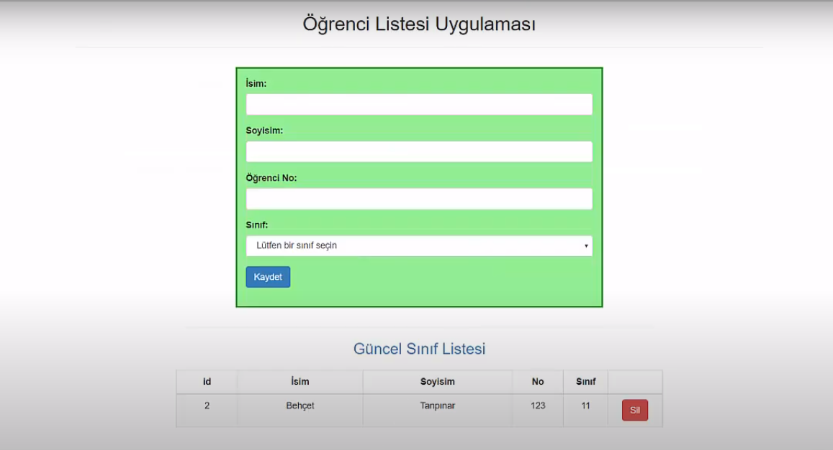

* Arayüzü oluşturdum.
* projem ve veri tabanı arasında bağlantı kurulur.
* Bilgiler girildikten sonra kaydet butonuna basılır ve veriler veritabanına gönderilir.

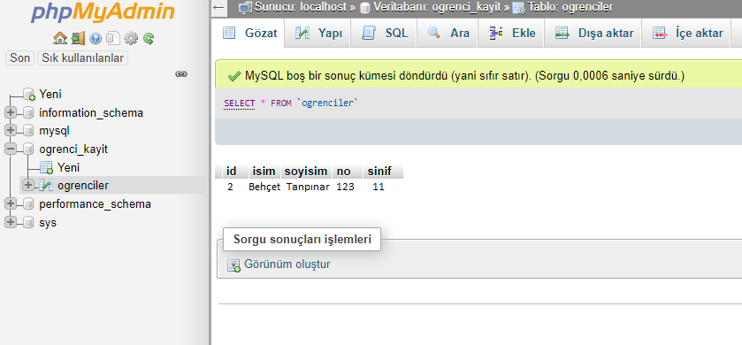

* Veritabanına eklenen veriler arayüzde de gözükmektedir.

* Arayüzde her öğrencinin yanında gözüken sil butonuna bastığımızda hem ekrandan hem de veri tabanından veriler silinir.

Özetle yazdığım bu program öğrenci kayıtlarını ekrana yazdırıp veri tabanına yollar ve sil butonuna basıldığında ekrandan veveri tabanından siler.

